京汉新城社区委员会学习记录
时间 | 2026年6月13日 | 地点 | 社区
主题 | 集中学习《中国共产党章程》 强化党员先锋模范作用
参加人员 | 社区党员及干部
主持人 | 汪洋 | 记录人 | 苏哲
摘 要
为深入学习习近平总书记关于以人民为中心的重要论述，牢固树立群众观点，不断提升服务居民的能力和水平，京汉新城社区党委于2026年6月13日组织专题学习《论以人民为中心》重要著作。
学习会由社区党委书记汪洋同志主持。汪洋同志首先领学了《论以人民为中心》中的核心篇章，重点解读了“人民对美好生活的向往，就是我们的奋斗目标”“时代是出卷人，我们是答卷人，人民是阅卷人”等重要论述。她指出，以人民为中心是党的根本立场，社区工作直接面对群众，必须把居民满意不满意、高兴不高兴作为衡量工作成效的根本标准。她结合社区实际，对当前养老助残、环境整治、便民设施完善等居民关切的焦点问题进行了梳理，要求全体社区工作者和党员带着感情做群众工作，把服务做到居民心坎上，让社区成为居民最放心、最安心的港湾。
在交流环节，与会人员结合各自工作实际畅谈学习体会。网格员代表动情地分享了自己在走访中帮助独居老人解决实际困难的经历，表示只有真正走到群众中间，才能听到真话、看到实情，工作才能更有温度。社区干部围绕如何拓宽居民诉求表达渠道、提高问题解决效率等方面展开了深入讨论。
大家一致认为，此次学习进一步深化了对“以人民为中心”发展思想的理解和认同。下一步，社区党委将聚焦居民急难愁盼问题，集中开展“我为群众办实事”攻坚行动，确保件件有回音、事事有着落，以更加贴心、优质的服务不断增强居民的获得感、幸福感和安全感，真正把党的关怀送到千家万户。
图一 大家认真学习中
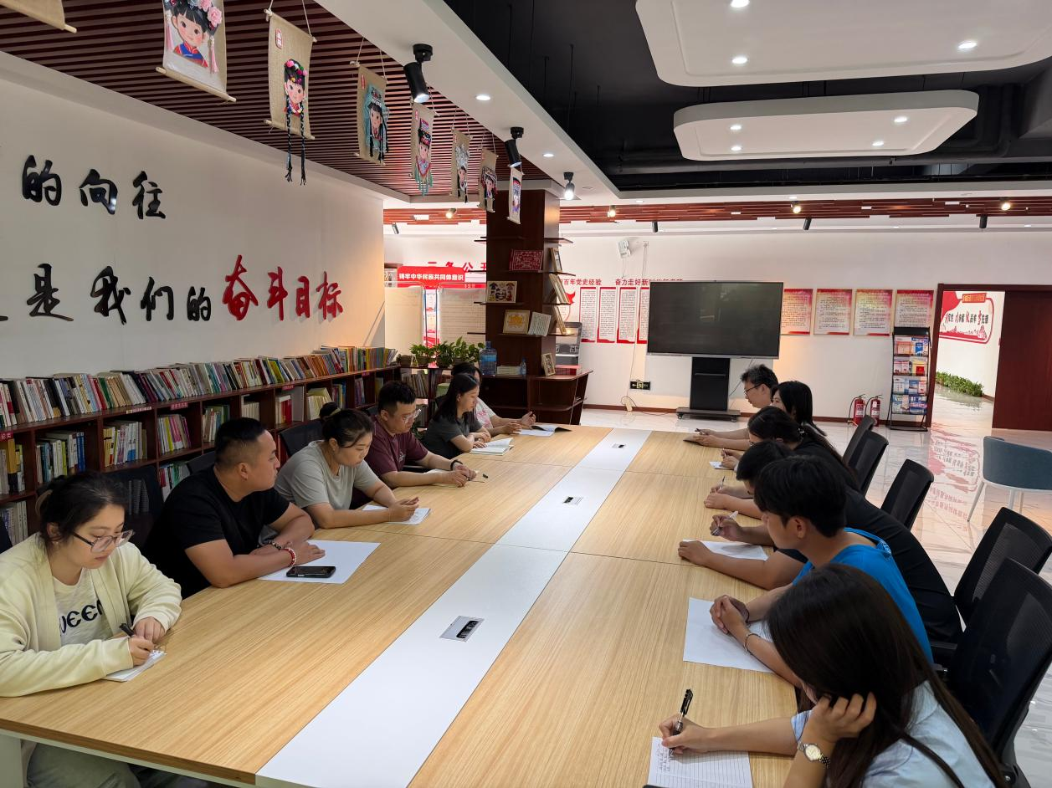
图二 大家认真学习中
